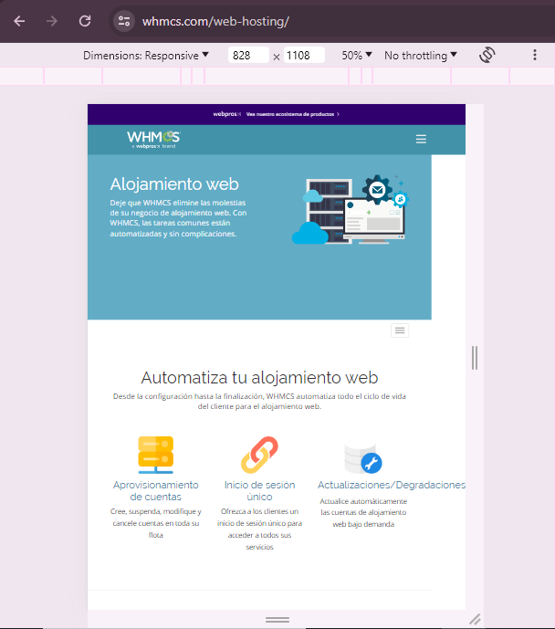 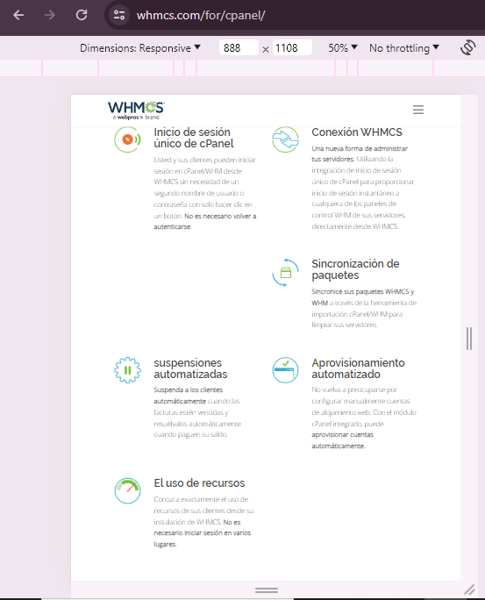  
como vemos en estas imágenes al parecer el efecto responsivo no está bien hecho ya que toma espacios en blanco o se saltea.

Además, recomendaría colocar uno cuadros de fondo como color lo cual se haría con un “div” para poder diferenciar todo.

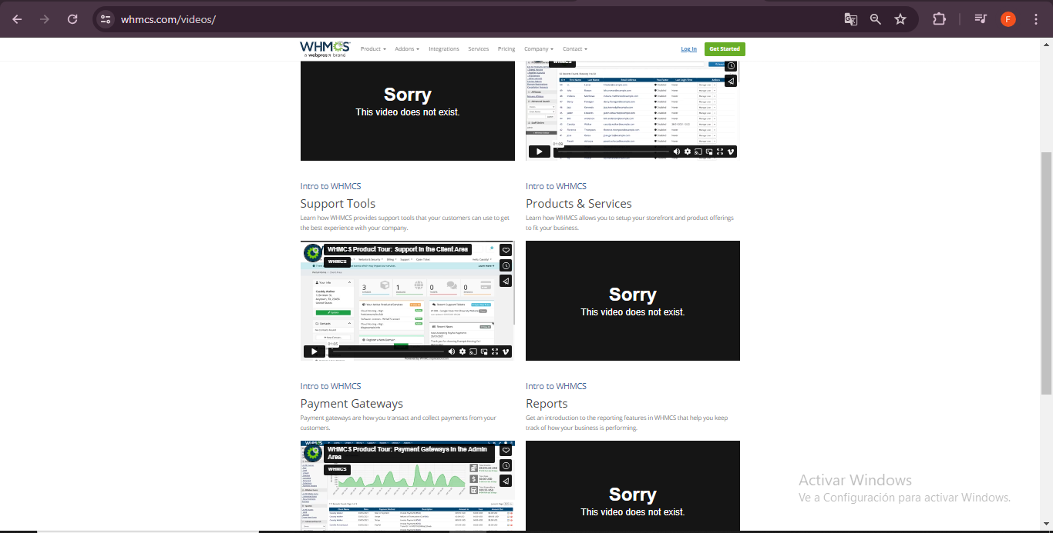

Corrección de los videos que son inaccesibles. Lo cual puede provocar que el cliente no quiera comprar el servicio.